



**INSTITUTO SUPERIOR DE FORMACIÓN TÉCNICA N° 93**

**CARRERA:** TECNICATURA SUPERIOR EN ANÁLISIS, DESARROLLO Y PROGRAMACIÓN DE APLICACIONES

**ESPACIO CURRICULAR:** EDI 1 – UX: EXPERIENCIA DE USUARIO

**CURSO:** 1 AÑO

**CICLO LECTIVO:** 2024

**PROFESOR/A:** CARRIZO FEDERICO

**PLAN AUTORIZADO POR RESOLUCIÓN N°**6175/03

**ACTIVIDAD Nº1**

**TP: Principios de Usabilidad de Nielsen**

**ALUMNA/O:** Nicolás Sandoval.

**CANTIDAD DE HOJAS:**

**FECHA DE ENTREGA: 17/05/2024**

Consigna:

Deben elegir un producto digital, como pueden ser un sitio web, una aplicación de celular, un programa de un dispositivo cualquiera, y deben analizar si cumple o no con los 10 principios de Usabilidad web de Jacob Nielsen vistos en la clase 2. Cada uno de los principios tiene que ser justificado si cumple o si no cumple el sitio/aplicación web elegida.

La entrega es hasta el 17/5/2024, se aceptarán trabajos luego de esa fecha, pero se descontarán puntos por entrega fuera de término. La entrega de este trabajo será enviada al email del profe [federicocarrizo@abc.gob.ar](mailto:federicocarrizo@abc.gob.ar) con el asunto “TP1 – UX – 1A” si sos de primero A o “TP1 – UX – 1B” sisos del curso B. ¡No olviden poner su nombre en el trabajo!

Índice

**Introducción 3**

**Visibilidad del estado del sistema: 4**

**Relación entre el sistema y el mundo real 7**

**Control y libertad del usuario 8**

**Consistencia y estándares 8**

**Prevención de errores 9**

**Reconocer antes que recordar 10**

**Flexibilidad y eficiencia de uso 11**

**Diseño estético y minimalista 12**

**Ayudar a reconocer, diagnosticar y corregir los errores. 13**

**Ayuda y documentación 14**

**Conclusión 15**

Pagina Elegida “GitHub.com”



# Introducción

GitHub es una página web desarrollada para el manejo de versiones de aplicaciones o archivos que ofrece el almacenamiento en su nube. Es un sistema para la administración de proyectos que se especializa en la colaboración entre demás desarrolladores que pueden ver tu código y ayudarte a mejorarlo creando repositorios y modificandolos. Este servicio es gratuito siempre y cuando tu repositorio sea de carácter público.

En este trabajo vamos a observar y analizar esta página web con el objetivo de encontrar los 10 principios de usabilidad web de Jacob Nielsen, el cual los publicó en 1995 con el fin de mejorar la interacción entre el humano y las computadoras. Hoy en día se siguen utilizando como estándar para desarrollar sitios web que ofrezcan una experiencia de usuario ideal. Estos principios son, la visibilidad del estado del sistema, la relación entre el sistema y el mundo real, y el control y libertad del usuario, además de la consistencia y los estándares, la prevención de errores, y de que los usuarios reconozcan antes que recordar. También la flexibilidad y eficiencia de uso, junto con un diseño estético y minimalista. Para finalizar, ayudar a los usuarios a reconocer, diagnosticar y corregir los errores, y por último ofrecer ayuda y documentación.

# Visibilidad del estado del sistema:

El principio de visibilidad es muy abarcativo en esta página, ya que tiene muchos aspectos en los que podemos verlo. Por ejemplo cuando se quiere eliminar un repositorio nos va guiando en una serie de pasos y seguridad avisándonos lo que se está haciendo, entre ellos nos muestra los peligros que pueden generar.

*Paso 1*: Acá podemos ver claramente una “Zona de peligro” en el cual podemos encontrar la opción de eliminar repositorio.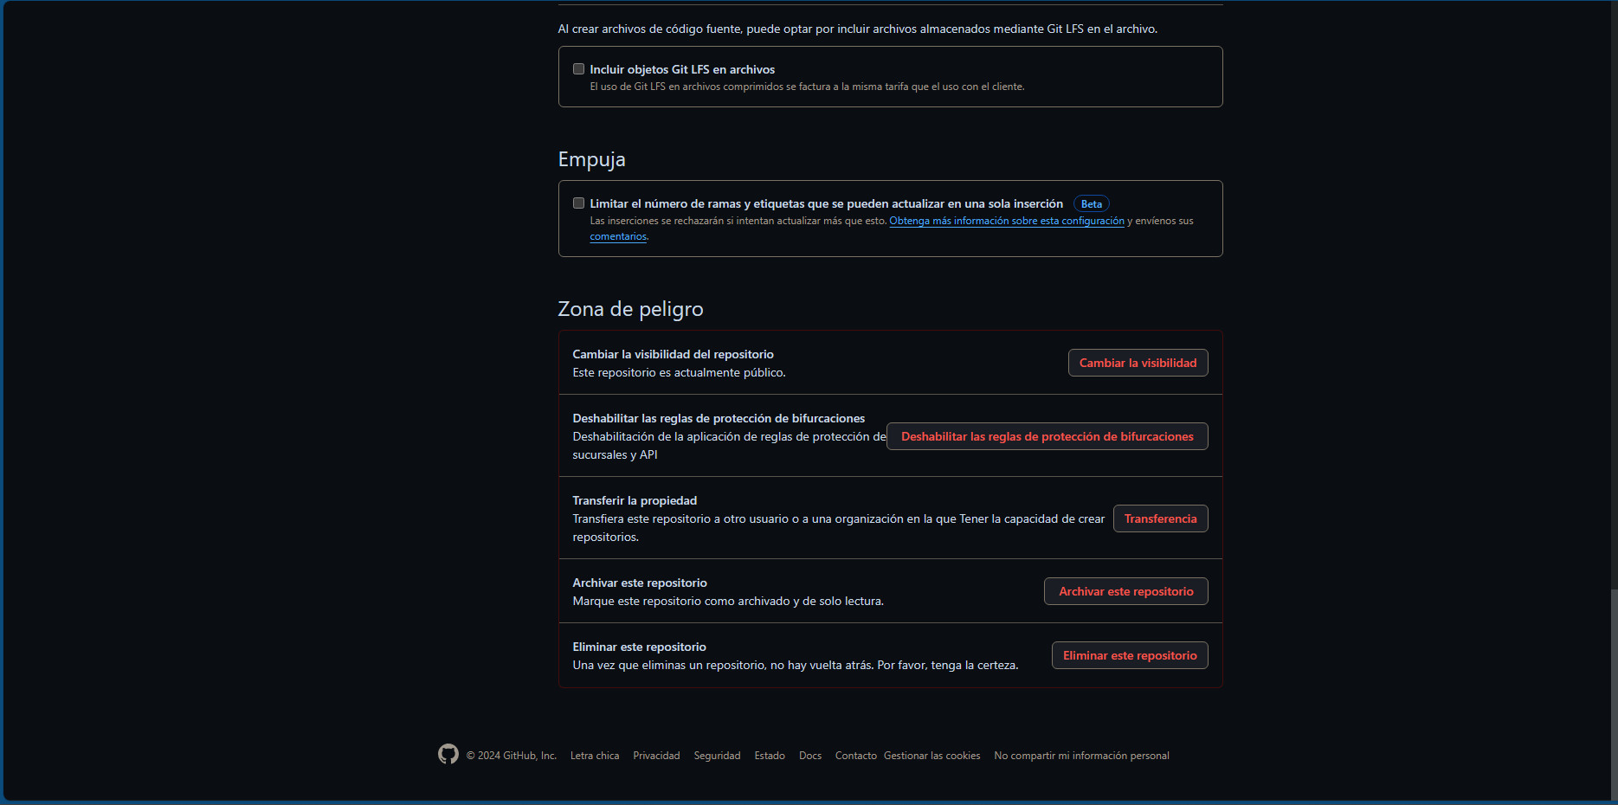

*Paso 2_*: Ahora vemos que nos muestra un botón con una frase de confirmación de querer eliminar el repositorio

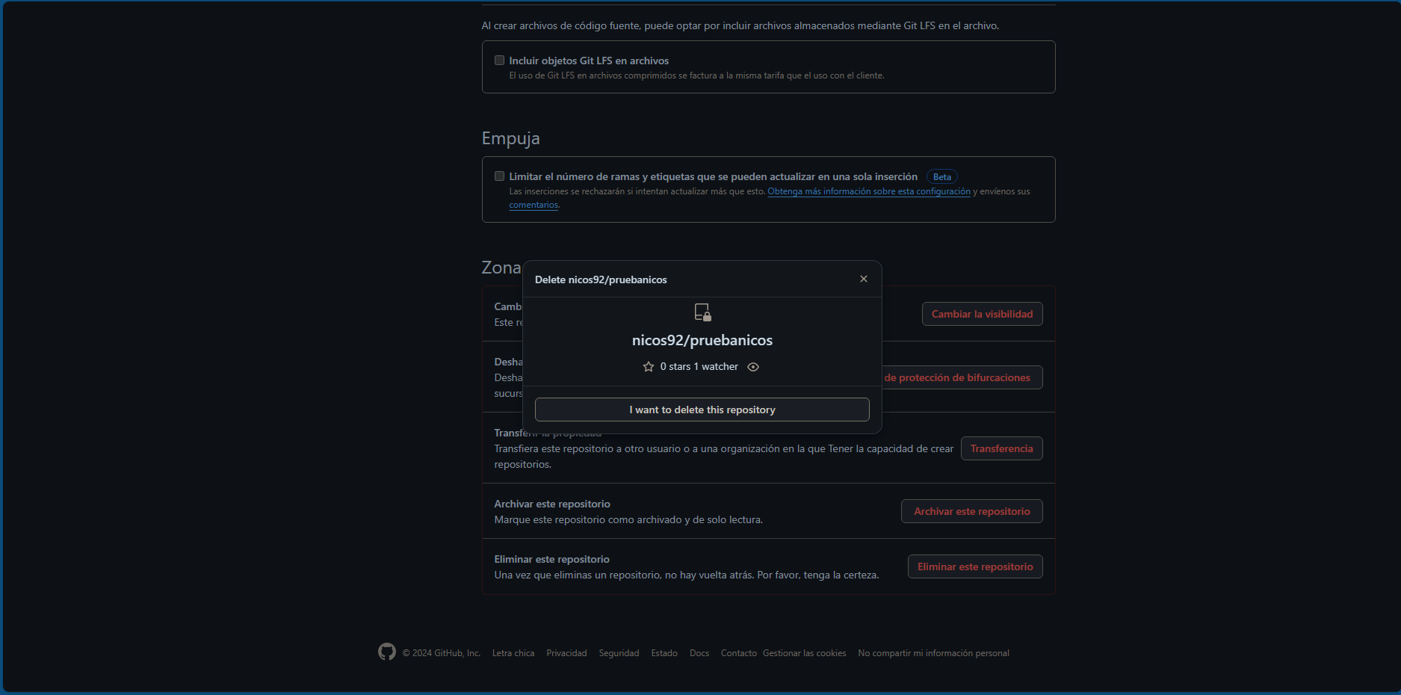

*Paso 3*: En este paso nos advierte sobre los peligros que podrían suceder si se elimina este repositorio

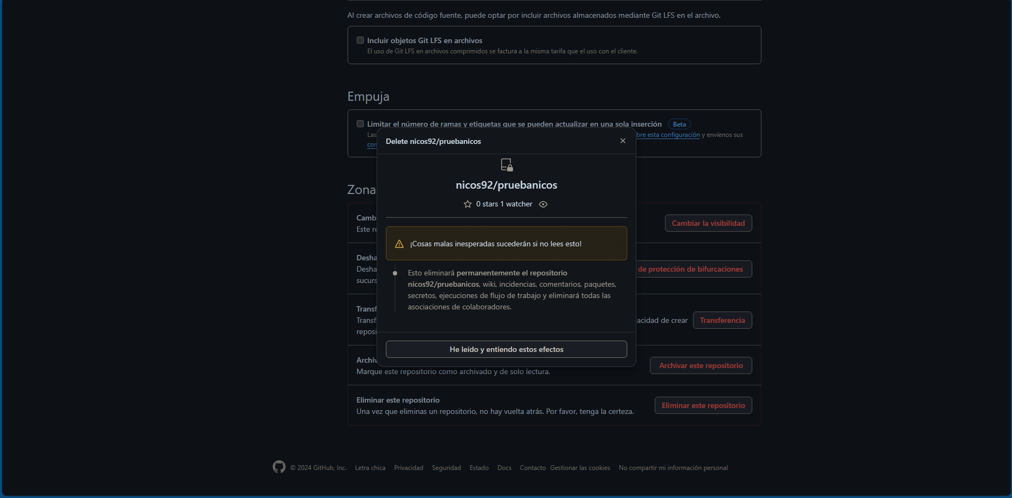

*Paso 4*: Ahora nos pide que escribamos de manera correcta el nombre del repositorio para que se active el botón de eliminar

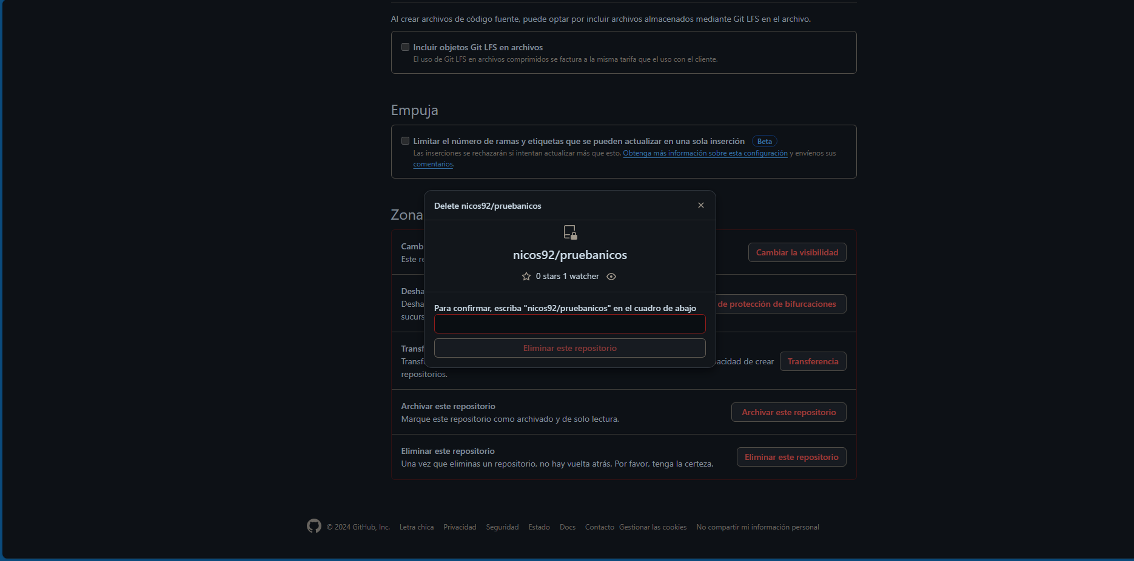

*Paso 5*: Llegado al último paso se habilita el botón el botón para eliminarlo, una vez apretado ya está eliminado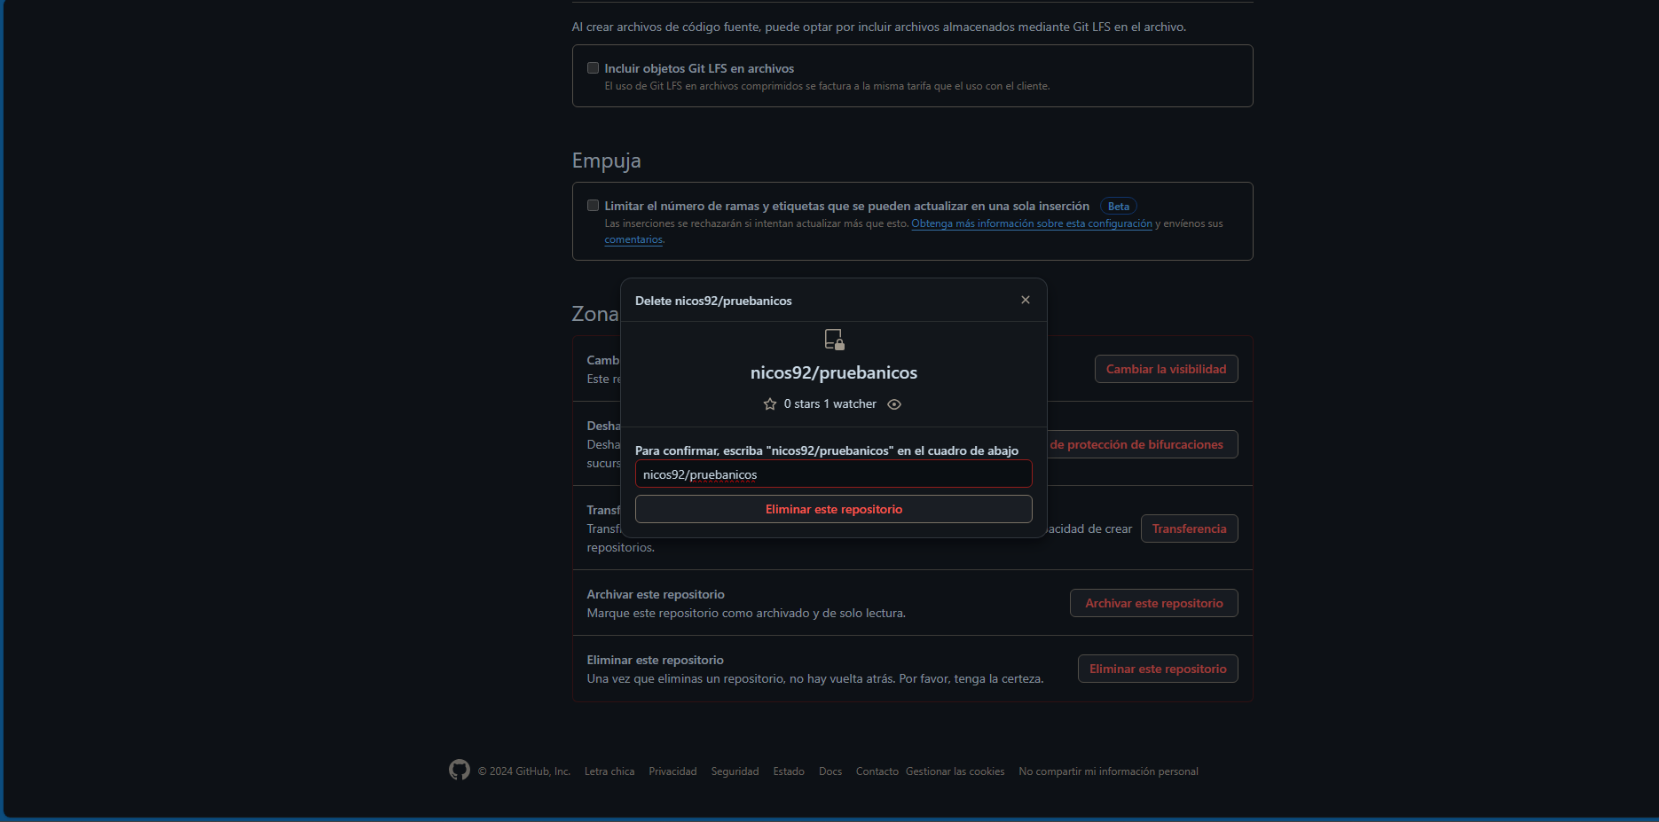

También podemos ver una barra de carga de archivo cuando queremos subir uno directamente a la nube, esto nos muestra que realmente se está cargando.

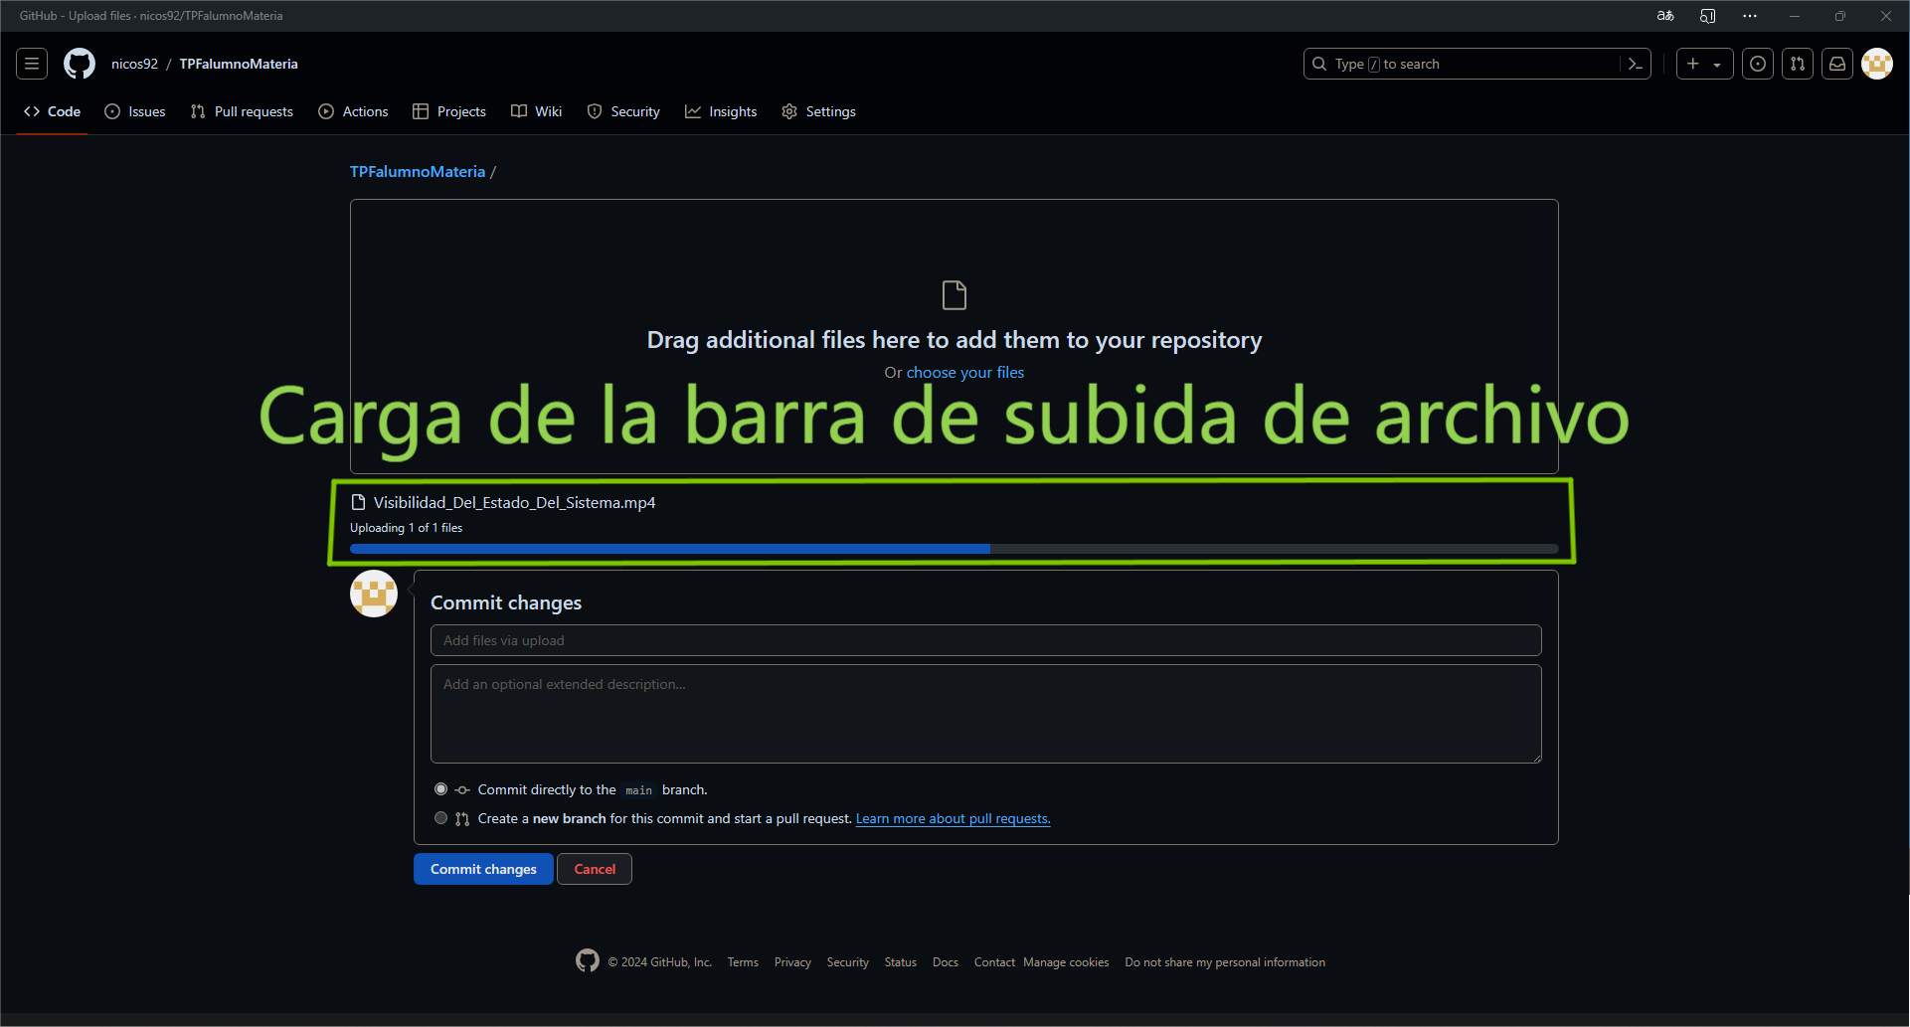

# Relación entre el sistema y el mundo real

En este principio pude encontrar uno que al quedarse sin Internet la página ésta responde con un cartel minimalista y un lenguaje conciso para el entendimiento del usuario.

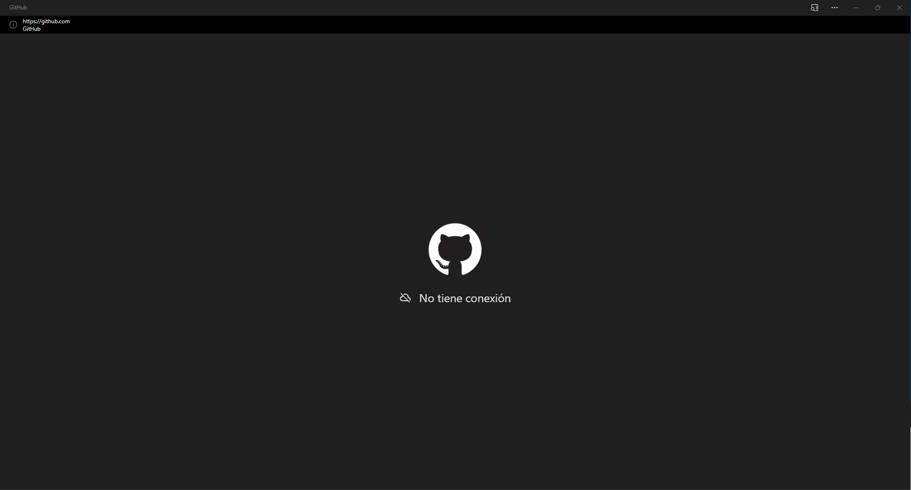

En algunas páginas podríamos verlo como “error 404 page not found”, en cambio en esta la vemos con un cartel que se entiende muy bien lo que está pasando.

También podemos ver cómo al no encontrar algo que buscamos en su barra de búsqueda nos muestra un cartel grande refiriendo que “no hay resultados que coincidan”.

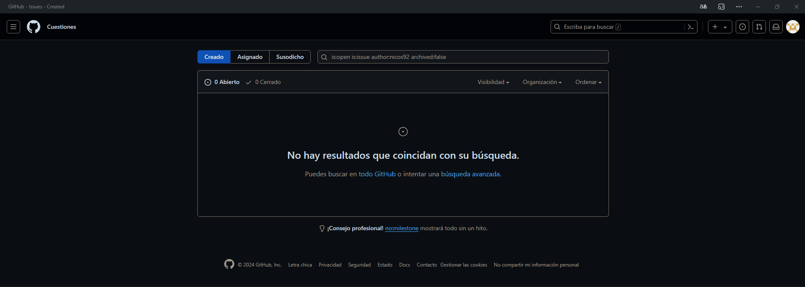

# Control y libertad del usuario

Se puede observar amplia libertad en la usabilidad de la página, al poner estrellas a repositorios o al seguir a alguien siempre podemos deshacer lo elegido. Al crear repositorios podemos eliminarlos o cambiarles el nombre, al crear archivos podemos eliminarlos. Tenemos la opción de hacer y deshacer siempre y cuando tengamos los permisos necesarios para hacerlo.

# Consistencia y estándares

Los estándares de esta página se ven claramente en todo momento, con una cabecera superior mostrando el logo, un icono de hamburguesa que se abre para mostrar un panel de navegación de la página, podemos ver un buscador y también una foto de perfil como botón para mostrar otro panel de navegación de usuario. También se puede ver un Footer, un panel izquierdo con opciones de usuario y otro panel derecho para ver noticias o sugerencias. Por último, en el centro vemos la página principal por la cual estamos navegando.

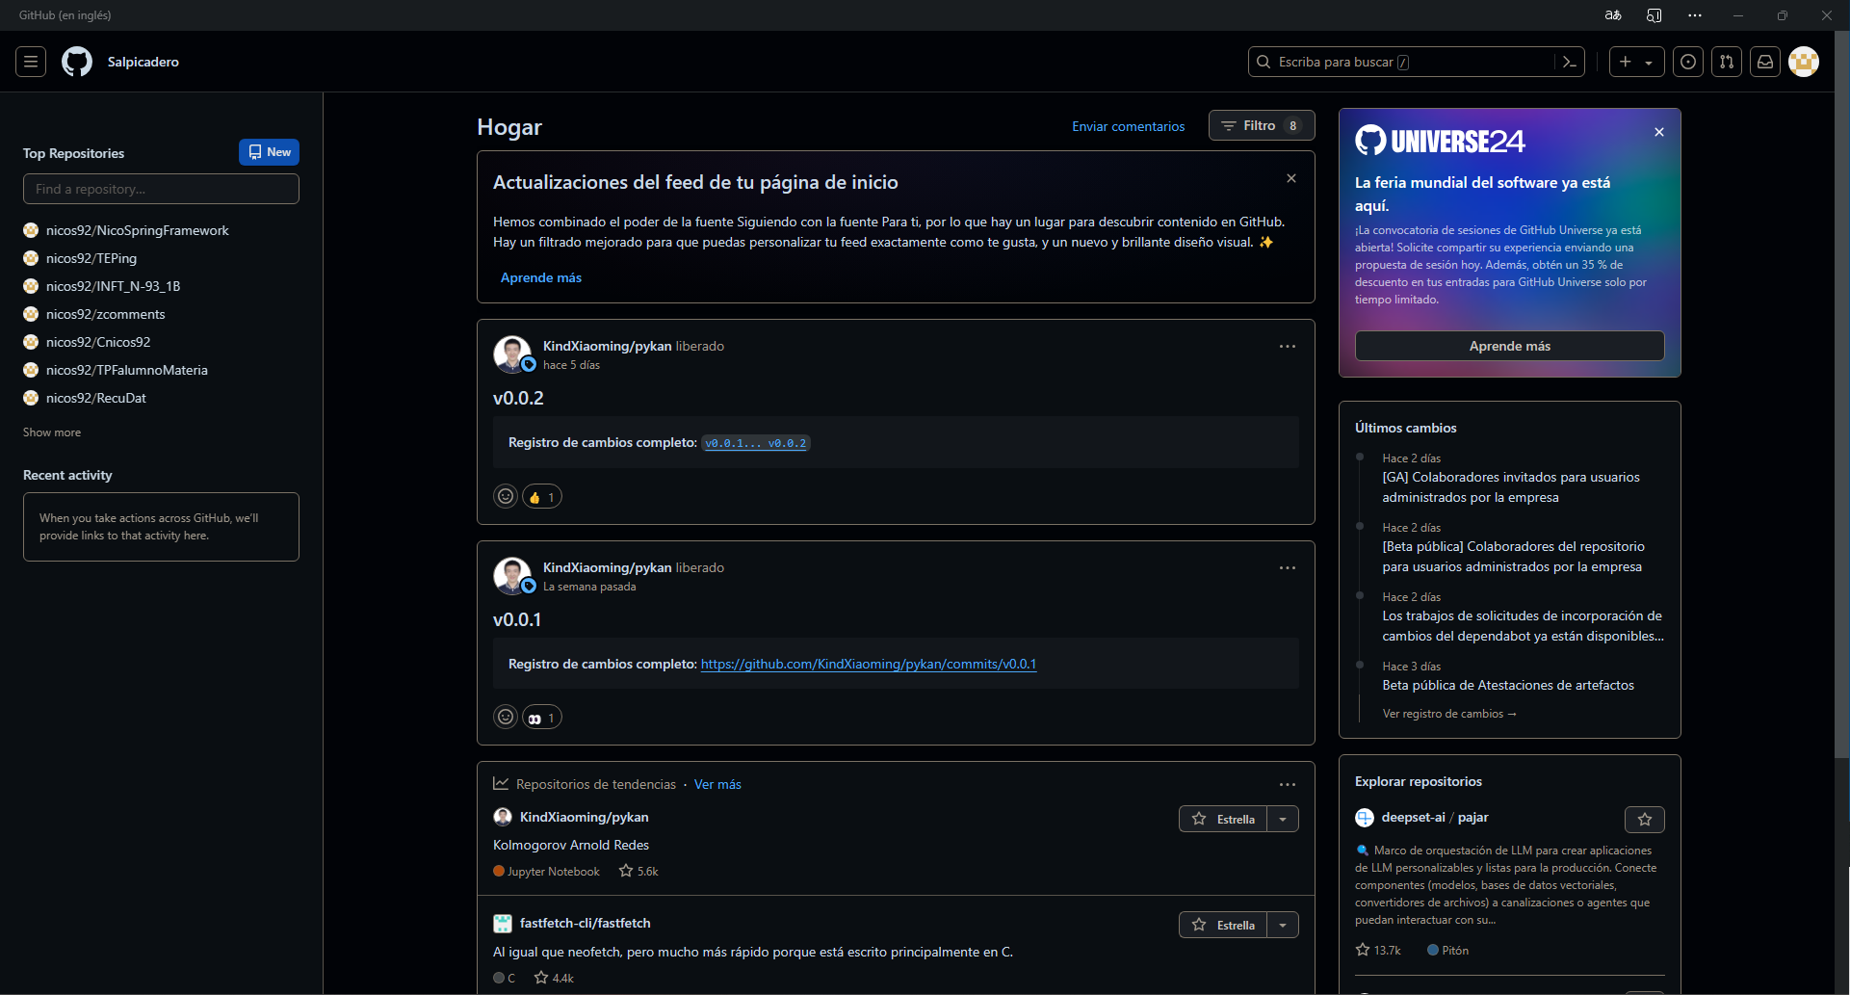

# Prevención de errores

Cuando queremos agregar a un colaborar a un repositorio propio en la barra de búsqueda nos muestra a quien realmente estamos queriendo encontrar, entonces para no equivocarnos de agregar a alguien que no es, como es el caso al querer agregar a un tal Federico Carrizo nos da la posibilidad de ver la foto de perfil y el nombre de usuario.

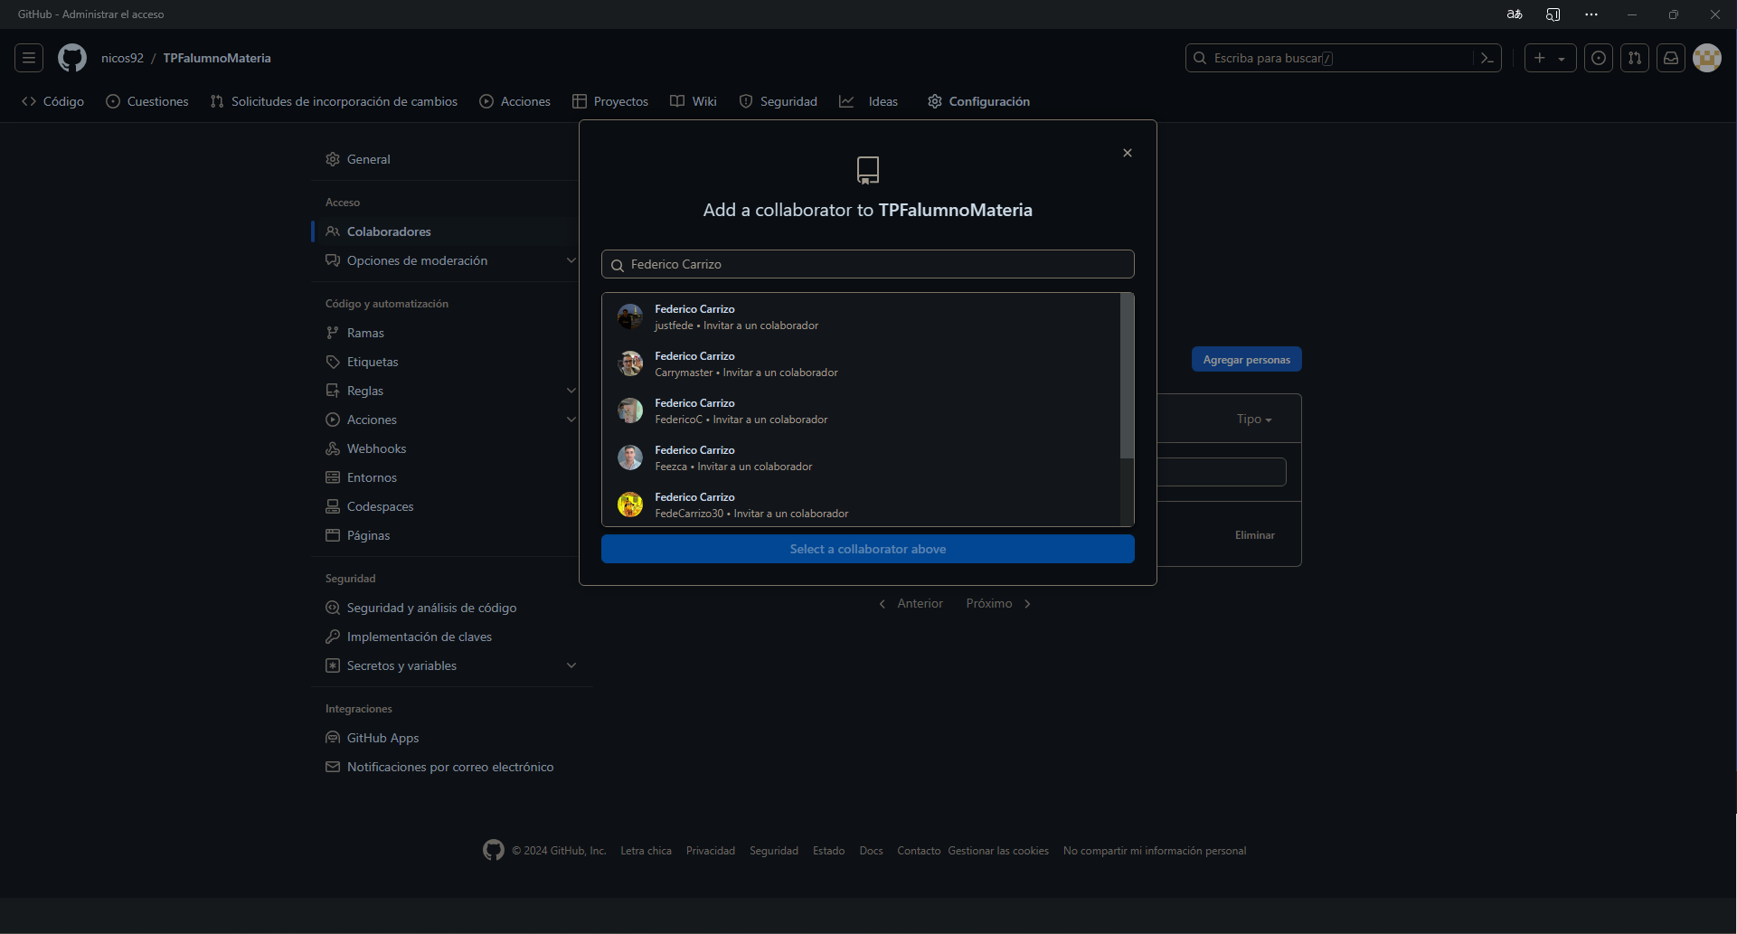

# Reconocer antes que recordar

Este principio en esta página lo podemos ver de varias formas. En la página de inicio donde está la barra de navegación izquierda del usuario se puede observar un icono representando la acción de añadir un repositorio con la palabra “Nuevo” al lado. También en el main se puede ver un icono de filtro con la palabra “Filtro” o una estrella con la palabra “Estrella” y aunque, por ejemplo, en la barra de navegación superior de la página solo se ven iconos, al poner la flecha del mouse sobre los mismos se muestra un cartel o tooltip con el título de lo que significa, así de esta manera se obtiene mejor información de lo que es con lo cuál sigue cumpliendo con el principio.

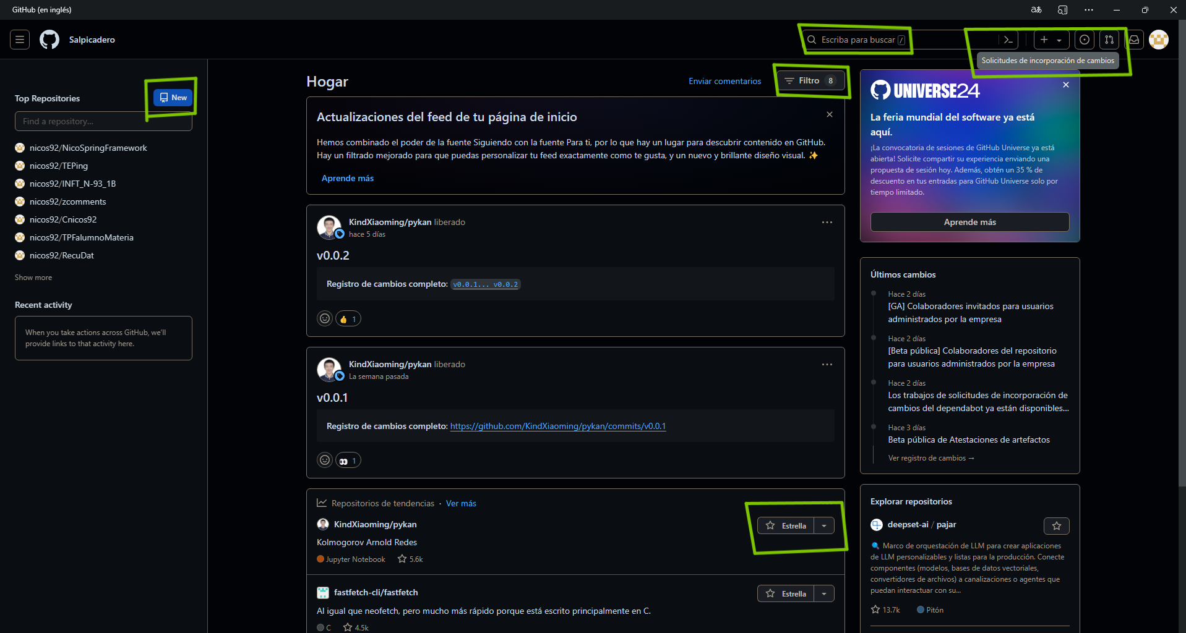

# Flexibilidad y eficiencia de uso

Cuando hablamos de flexibilidad nos referimos a que cualquier persona pueda usar una página, sin importar los conocimientos del usuario. En GitHub podemos buscar de manera simple o de manera avanzada.

Aquí podemos buscar de una manera simple y fácil, pero nos va a encontrar todo lo que coincida con la búsqueda, siempre teniendo la opción de poder entrar a una búsqueda más avanzada.

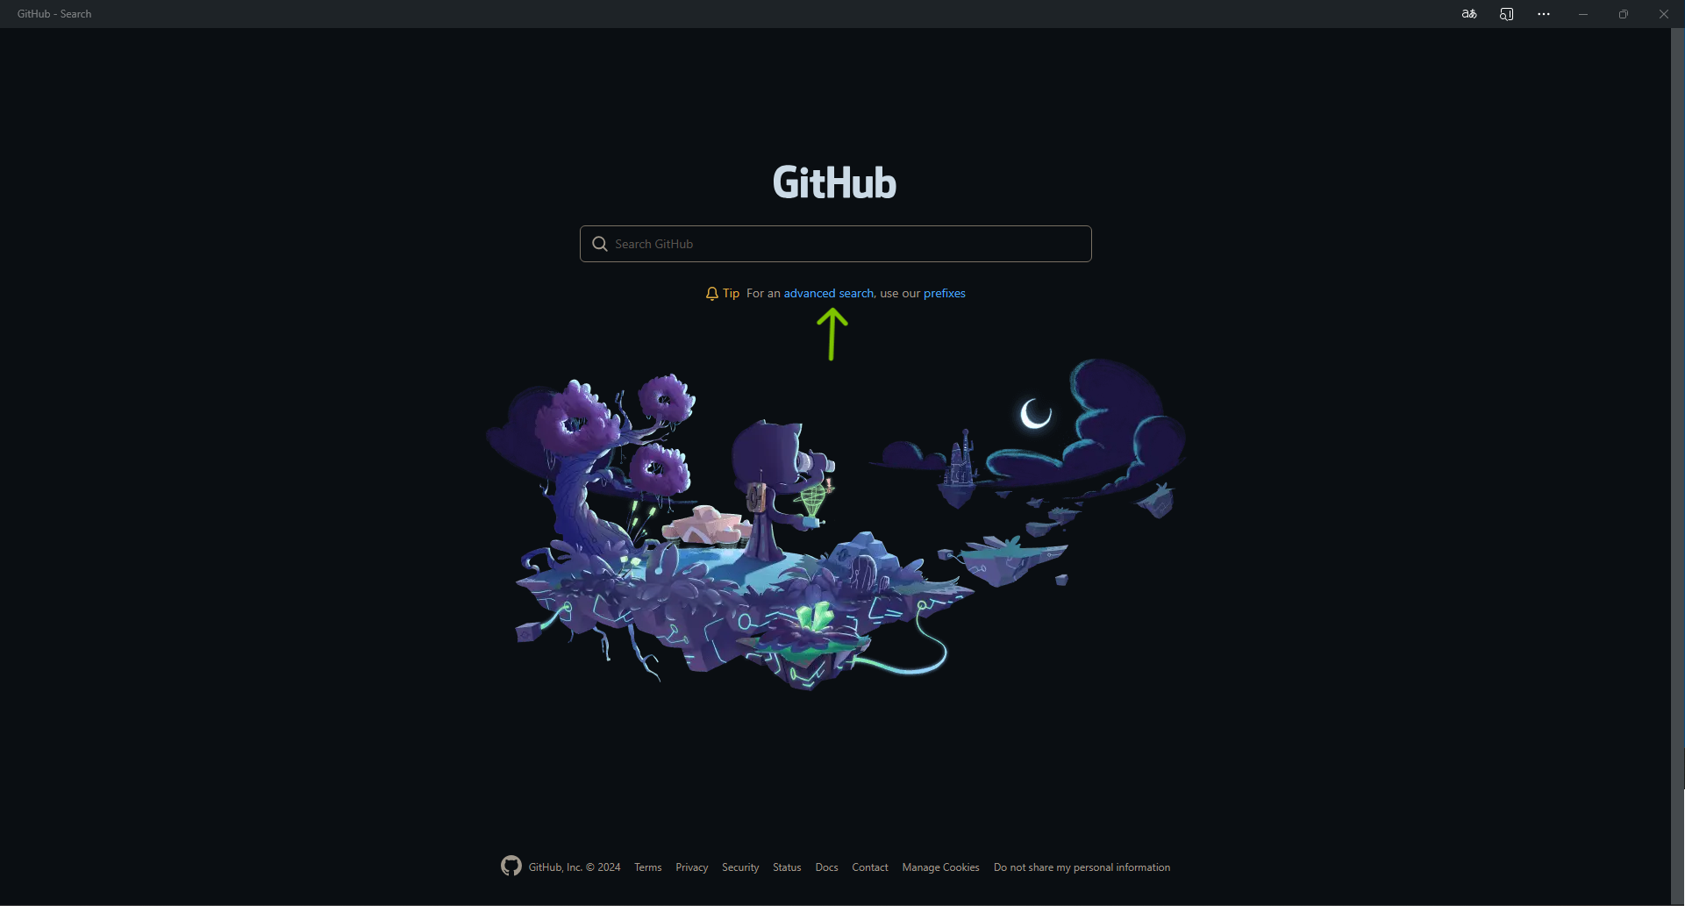

En esta otra imagen vemos cómo al entrar en una búsqueda avanzada podemos ser más específicos al momento de buscar. Con opciones avanzadas, opciones de repositorios, opciones de código y muchas más como la última actualización.

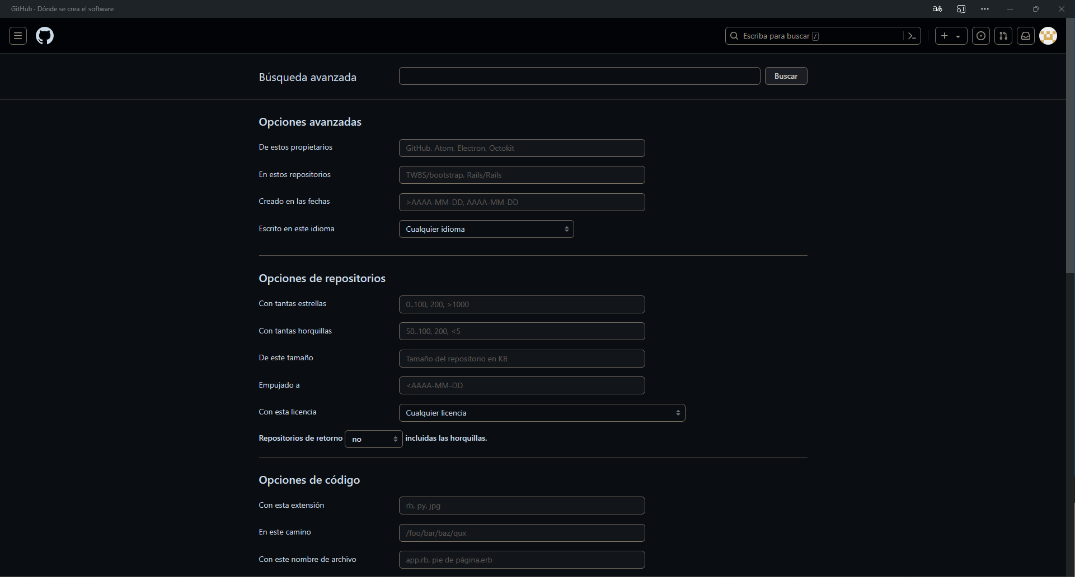

# Diseño estético y minimalista

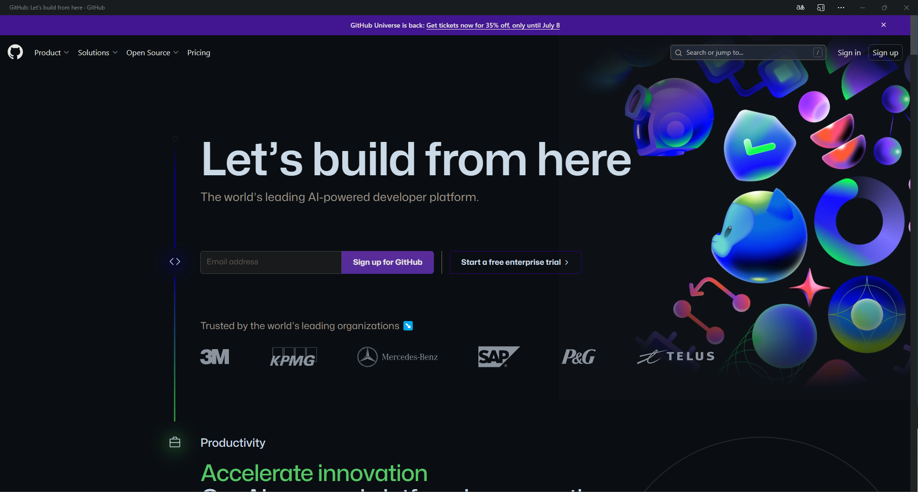

En la página principal podemos ver como tiene un diseño estético de carga rápida gracias a la poca información que tiene, pero hay una información que parece que sobra y es la de las empresas que confían en el producto que ofrecen. Sin embargo, podemos tomarlo como minimalista ya que es parte de la venta del producto mostrar la confianza que ofrece GitHub. Al deslizarnos por la página nos van mostrando las funciones que tienen para darnos y lo fáciles que son usarlas.

# Ayudar a reconocer, diagnosticar y corregir los errores.

Este Principio de Usabilidad lo podemos ver en varios lugares, uno de los que más podemos encontrarlo es al crear un nuevo repositorio, que nos dice que el nombre no puede estar en blanco y si ya tenemos uno con el mismo, entonces nos pide cambiarlo.

También nos sugiere un nombre para el mismo en caso de que no se nos ocurra uno apropiado para el repositorio nuevo.

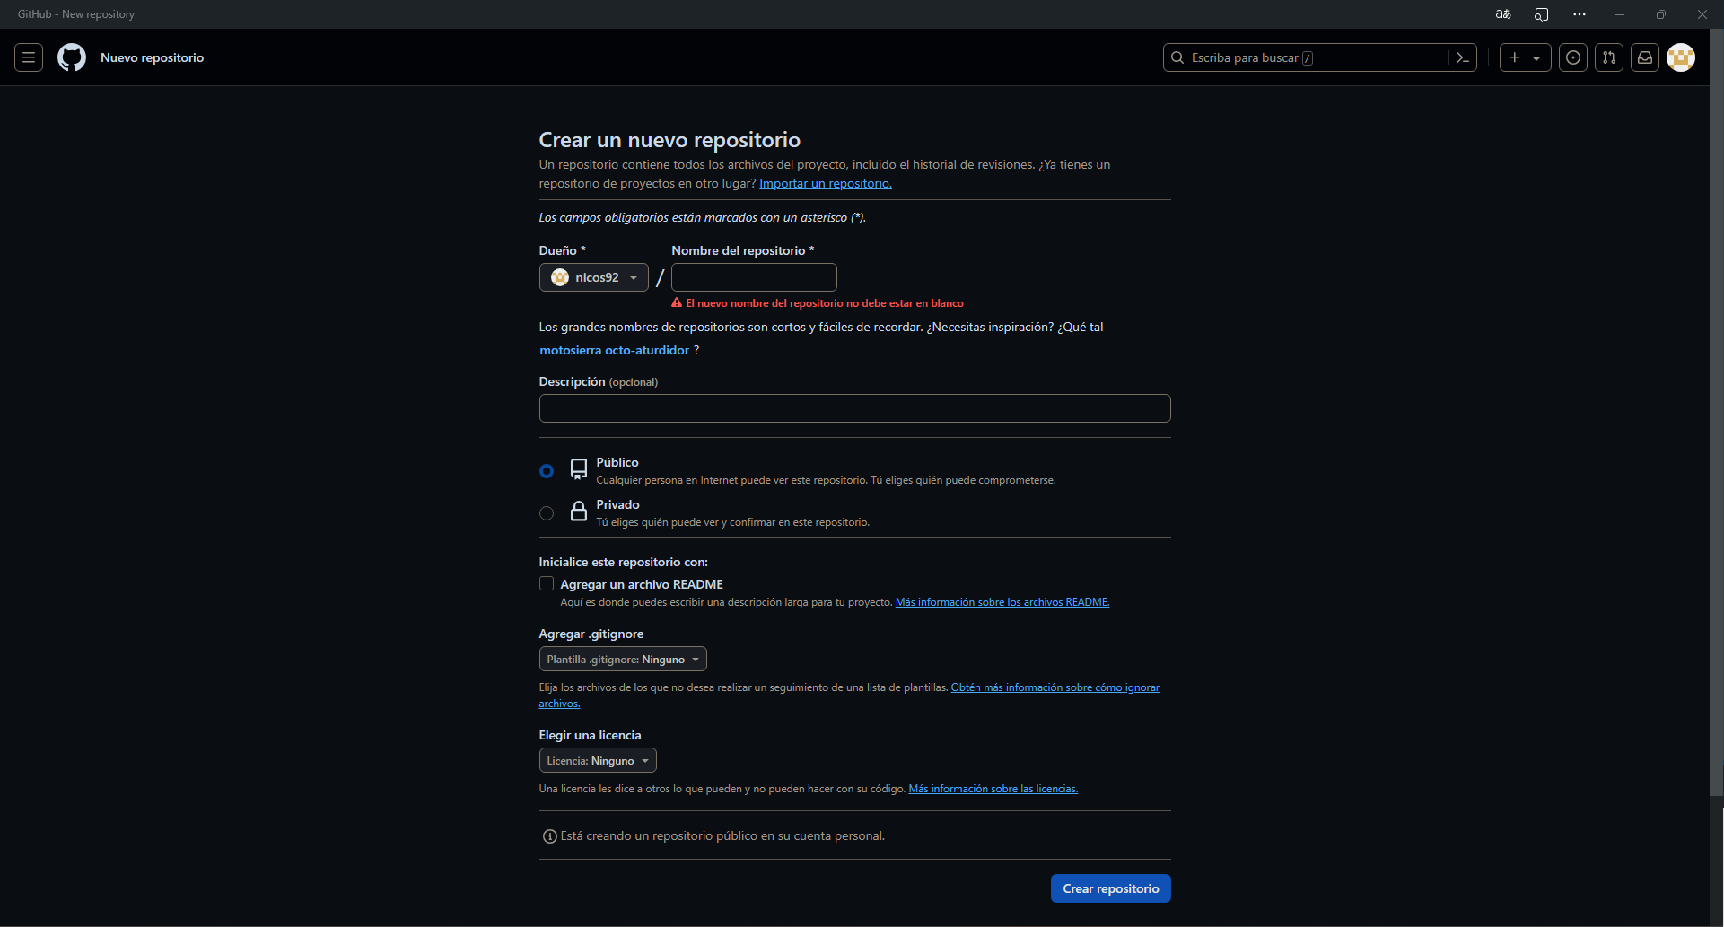

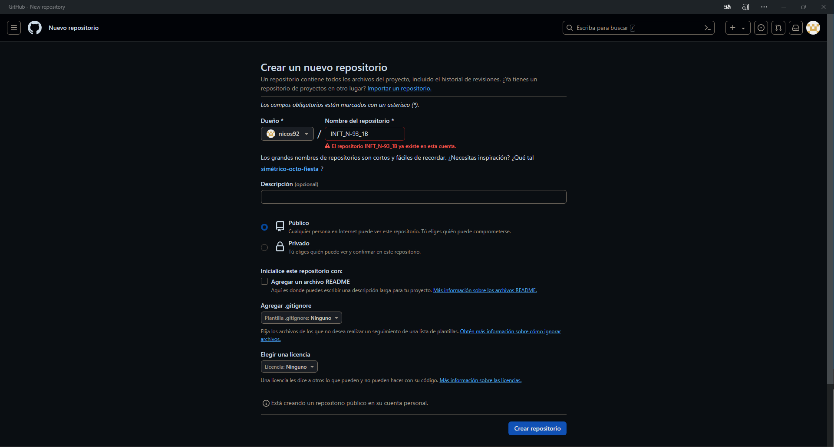

# Ayuda y documentación

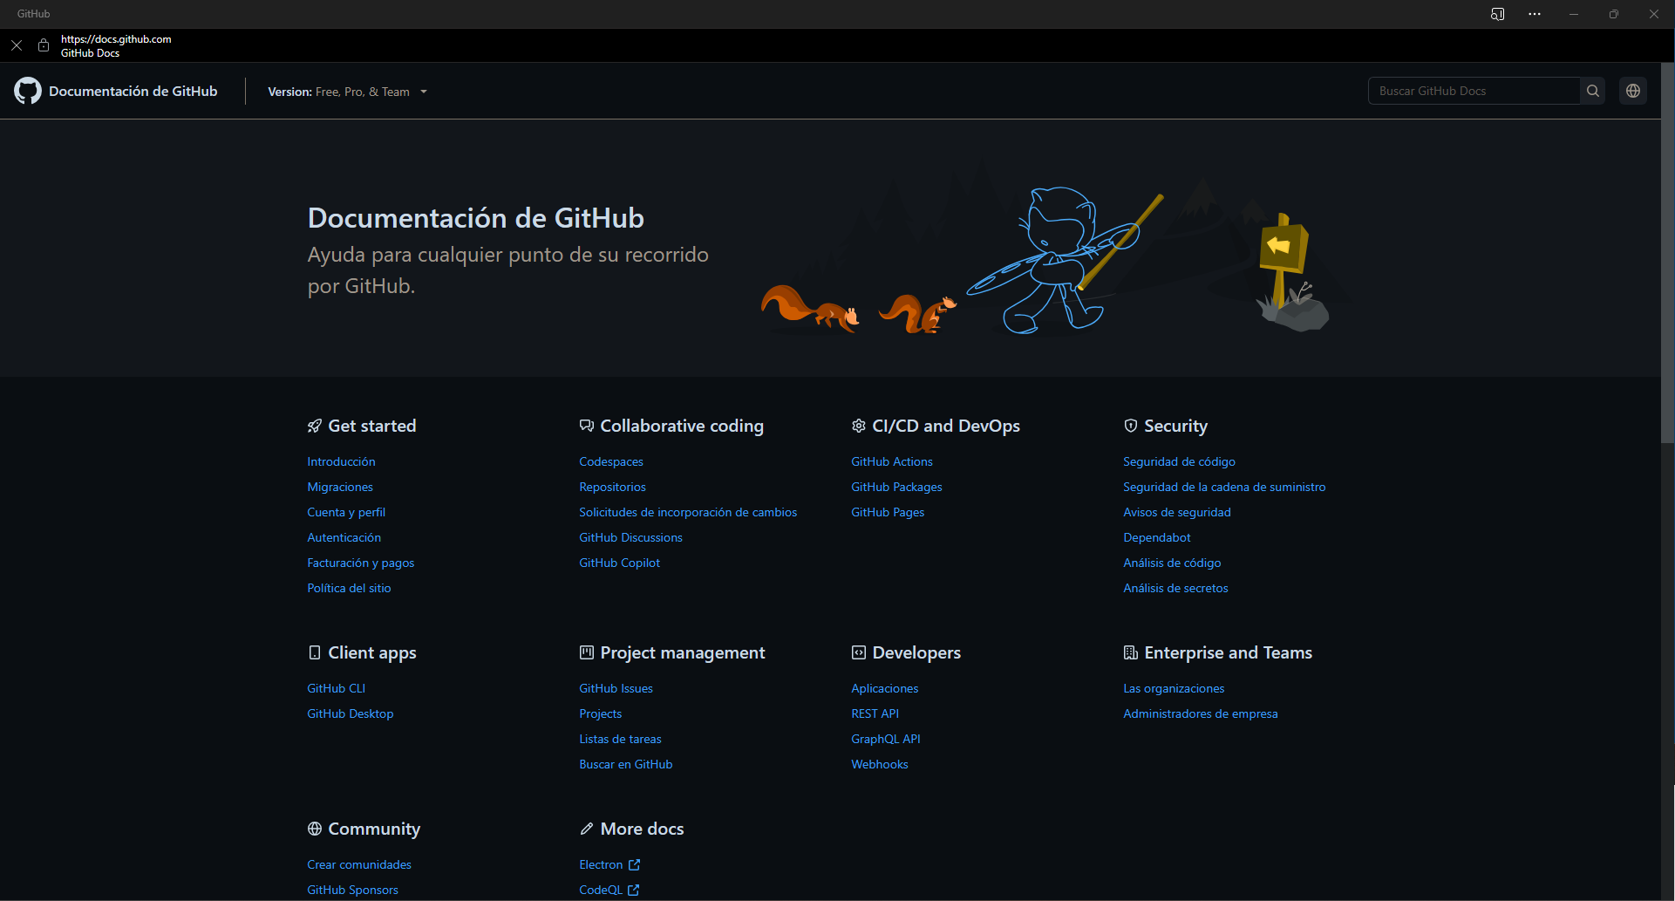

En GitHub hay una gran cantidad de documentación y ayudas para hacer todo lo que necesites o no entiendas en la página web. Arrancando con la introducción, pasando por los perfiles, las autenticidades, las formas de pago, etc. Todo lo que hay disponible para hacer en la página está documentado además de que muchas opciones también tienen guías paso a paso de cómo realizarse.

También tiene opciones para poder comunicarse con algún soporte por si no se llegara a encontrar lo que se buscaba, ya que es tanta la documentación que podría llegar a generar confusiones o dificultades para encontrarla.

# Conclusión

Podemos determinar entonces que la página web de GitHub.com si contiene los 10 principios de usabilidad de Nielsen en mayor o menor medida.